香港歷史博物館
研習報告(商業科)

1﹔金錢的發展
2﹔銀行與金融
地址︰香港九龍尖沙咀漆咸道南100號（香港科學館側）  活動︰參觀香港歷史博物館內「香港故事」的展覽館 | 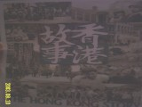
a):找出人類曾用作貨幣的物件
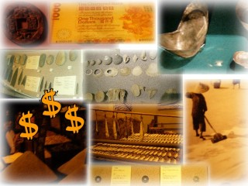 | 在最早前﹐人類曾用了很多不同的物品作為貨幣﹐包括﹕貝殼﹐米﹐魚乾﹐銅斧…..  其後﹐人類懂得將銅﹐銀﹐金﹐製造出不同形狀﹐因此相繼成為貨幣。例如﹕漢代的五銖﹐宋元通寶…..  直至現今﹐我們所用的包括紙幣﹐硬幣﹐支票﹐易辦事等。

b):列出貨物演變的過程中的重要階段及推斷演變的原因
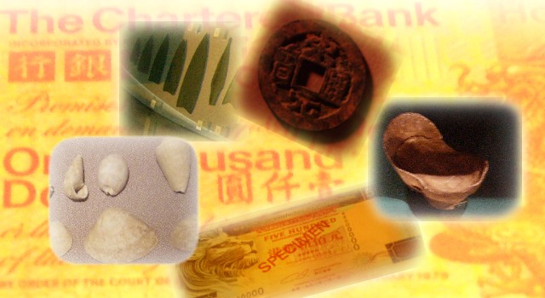
貨幣演變的過程中的重要階段分別是﹕
有最先的易貨易貨﹐其後到自然物貨幣﹔例如貝殼﹐再到銅錢/銖錢/黃金﹐最後用了硬幣/紙幣。

推斷演變的原因﹕
最初﹐人類社會過著純粹的自然經濟生活，沒有商品，沒有交換。隨著生產力的提高，逐漸產生了社會分工，既出現了剩餘的物產，也產生了物產的需求，於是就有了以貨易貨。漸漸參加者更多﹐以貨易貨出現了很多缺點﹐例如﹕不可分割物品﹐難找雙重需求偶合。因此他們需要有共同價值的交換媒介物﹐於是就出現了最早的自然物貨幣﹐例如貝殼﹐皮革等﹐但是這些貨幣不耐用﹐不稀有﹐且容易失去價值。之後有出現新的貨幣﹐﹐種類亦相當多﹐如貝幣、布幣、刀幣、圜、蟻鼻錢。但又出現很多人私人鑄幣﹐百姓難分真假。貨幣進入一個混亂時期﹐直至秦始皇統一後﹐並統一貨幣﹐嚴禁私人鑄幣﹐貨幣最終得到統一﹐例如﹕半兩錢。之後每個朝代的出現和沒落﹐產生了不同的貨幣﹐例如﹕西漢五銖錢﹐明代的銅錢等。只有黃金價值一直保存著。之後香港被英國統治﹐並引入很多西方銀行﹐香港開始用了英國硬幣﹐例如﹕維多利亞女王硬幣﹐並用了英國印制的紙幣﹐直至香港97年回歸為止。Eg:現在貨幣供應有限﹐容易儲存﹐易辨認等。

c):列出四項貨幣出現對人類生活的影響，並從其中兩個展館中，拍下相關展品相片
首先﹐貨幣的出現令人們能夠按照自己的專長(即專業化的形成)﹐集中生產某類產品或服務﹐之後在將貨品售出﹐得到金錢用作買其他物品。  其次﹐促進各國之間的貿易活動﹐形成跨國貿易﹐貨幣得到大眾認同能夠代表一定價值﹐對雙方都有保障。  接著﹐貨幣的出現﹐令一些行業興起﹐例如﹕銀行業﹐製造更多就業機會。  最後﹐貨幣使人在交易的過程比以貨易貨更方便﹐輕便易帶而不易失去價值。 | 貨幣出現對人類生活的影響  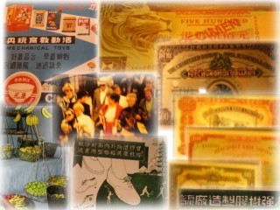
d):細想未來的貨幣會有什麼新發展， 並設計一款貨幣，列出其特式
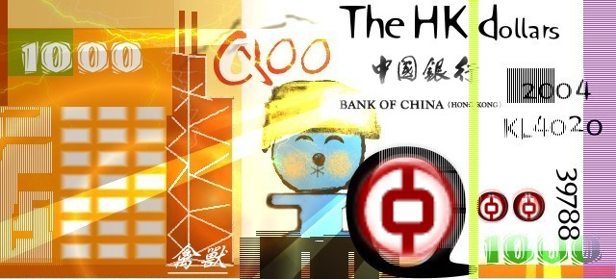
我想未來的紙幣應全面電子化﹐應加入八達通﹐信用卡等功能﹐例如我加入紫色條碼﹐當去買貨物時﹐並不需要找續﹐自動扣除便可﹐到時﹐有了這種貨幣﹐很多的買賣可減少人手。且紙幣中﹐可加入自己喜歡設計的圖案﹐代表自己. 買東西都開心些﹐帶動香港經濟。 哈哈哈哈哈~~~~~不過依然要保存舊有的例如﹕變色反光油墨印刷銀碼﹐螢光條碼﹐開窗式保安線﹐反光圖案﹐隱藏式圖案／銀碼﹐ 凹版印刷﹐螢光纖維﹐水印﹐金屬保安線﹐透視圖案﹐鈔票序號等。

e):剪報︰金融管理局將於10月份發行什麼面值的新鈔？為什麼政府每若干年便會發行新鈔？
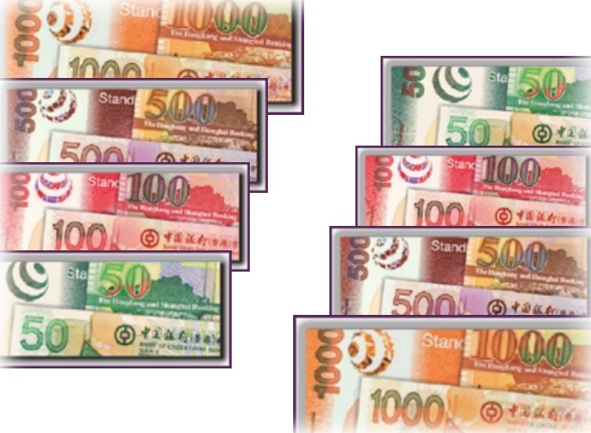 | 剪報:繼新版壹佰及伍佰元港鈔於2003年流通使用後，本港三家發鈔銀行*將於2004年年底前推出餘下3種面額（即貳拾、伍拾及壹仟元）的全新設計港元鈔票。所有面額的新版港鈔均統一使用相同的防偽特徵，每種面額均採用統一色調，鈔票大小亦與舊版流通鈔票相同。舊版流通港鈔將繼續為法定貨幣，與新版港鈔同時流通使用。
(豐銀行﹐渣打銀行和中國銀行)  新增防偽特徵包括﹕  - 變色反光油墨印刷銀碼  - 螢光條碼  - 開窗式保安線  - 反光圖案  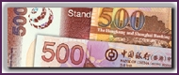 | 發行新鈔原因﹖  政府每若干年會發行新鈔票﹐目的是為進一步提升鈔票的防偽功能﹐加入多項先進的防偽特徵。以免不法之徒假冒。同時，我們亦統一使用相同的防偽特徵，方便識別。況且﹐舊版港鈔設計已沿用接近十年，，所以推出新版港鈔。
a):銀行業最初的功能是什麼？銀行出現之前有什麼企業/組織扮演其角色？
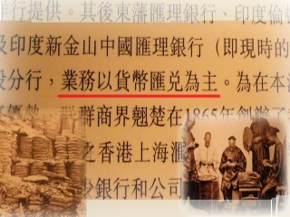 | 最初的銀行﹐功能並不多﹐主要是以貨幣匯兌為主。
據清康熙1664年記載﹐當本港尚未有出現銀行時﹐以經營有押貨款為業﹐接受私人物品典當的當押店﹐被視為香港的金融服務機構。它大致分為兩類﹐包括﹕  - 貴重物件﹔如珠寶  - 普通物件﹔如衣服 | 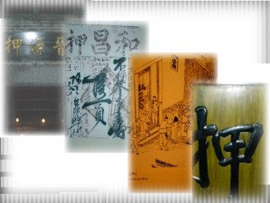
b):銀行在什麼時代開始蓬勃經營？ 該時代有什麼特色？
銀行業  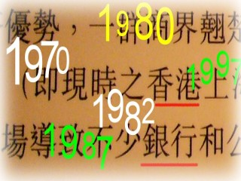 | 銀行蓬勃經營在70年代，金融業出現了急速的成長﹐首先是銀行金融機構數量的急遽增加。以1969年與1978年相比較，持牌銀行由362家增加至851家。同時﹐國際金融業務在香港銀行業務所佔比重日益增加，海外的存款、投資與負債及對海外放款均大幅增加。直至80年代﹐香港金融中心進入了發展與鞏固期。這是因為香港50年代由轉口貿易轉成發展工業﹐該時代特色(70年代)﹐經濟起飛﹐通貨膨脹﹐人們生活水平大大提高﹐工資亦不斷上升﹐廠主於是將廠設回成本較低三角洲一帶﹐工廠減少﹐人們轉向服務業。同時20年工業發展為日後香港發展金融打下基礎﹐銀行業因而順利發長。
額外資料﹕在1982年，香港爆發嚴重金融擠兌風暴及1983年爆發港元危機﹐引致金融出現危機。這兩次銀行危機暴露了港府在金融監管上的疏失，進而促使港府金融管理局加強對金融機構的監管，如加強國際性銀行的監管、存款保險制度的實施、銀行內部儲備的提存、銀行危機處理方式的修正等。所以這一切的改善﹐令香港1987年後金融業已經重新趨向穩定與繁榮的發展。直至97前﹐香港回歸中國﹐又有一場金融風暴。 |  | 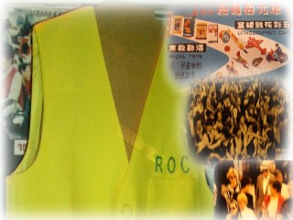

c): 到附近銀行索取服務小冊子，舉出現今銀行業提供的服務有什麼轉變？(只列主要類別，不用太細碎)推敲造成這些轉變的原因？
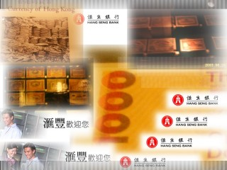  以前的銀行提供的服務很少﹐只有存款服務﹐貨款服務﹐貿易財經服務﹐現今的銀行就不同﹐提供的服務較多元化﹐增加了電子銀行服務﹐投資保險服務等。 | 目的是加強競爭力﹐以電子銀行為例﹐顧客可使用自動櫃員機﹐一來公司可節省人手和分行數目﹐減低成本。其次﹐顧客亦可隨時提款﹐交費﹐非常方便快捷。再者﹐銀行提供的服務﹐例如投資保險服務﹐相比起普通的保險公司下﹐令顧客更放心﹐畢竟大銀行更有保障。在保險業逢勃時﹐銀行正正可用這優勢﹐進軍市場。

d); 找出從前的股票市場的交易方式。展品出現的黑板有什麼用途？
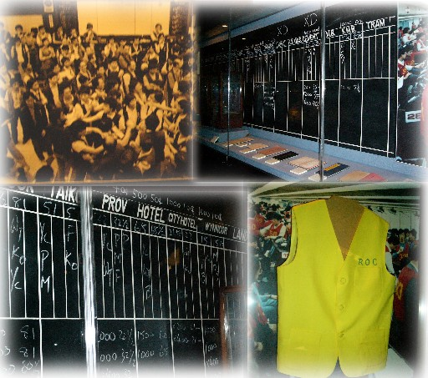 | 從前的股票買賣在交易大堂進行﹐是以公開喊價的方式﹐買賣雙方用喊價或手勢表示接受價格和成交。  而黑板就是記下證件交易所買賣證券的過程﹐當投資者要投股時﹐證券經紀會執行買賣指示﹐  向出市代表買入或賣出證券。

e): 列出展品中有關股票買賣的文件名稱。
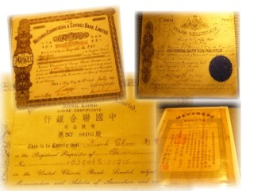 | 展品中有關股票買賣的文件名稱包括﹕  股票持有證  股票轉讓書  股票招股書

完。。。

